10-modul.Transporn xo`jaligini tashkil qilish
Module 10. Organization of transport department

O’quv rejasi:

- Transport xo‘jaligining tarkibi, vazifalari va mohiyati
- Yuk tashish marshrutlari turlari
- Transport vositalarini tanlash

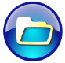

1.Transport xo‘jaligining tarkibi, vazifalari va mohiyati

Hozirgi zamon talabiga javob bera oladigan korxonalarning ish faoliyatini talab darajasida tashkil qilishda korxona tashqarisida va ichida yuklarni turli transport vositalari orqali o‘z vaqtida tashishni yo‘lga qo‘yish muhim ahamiyatga ega. Korxona yoki uning bo‘linmalari omborlariga, xom ashyo, material, yoqilg‘i, sotib olingan buyumlar va boshqa moddiy - texnika ta’minoti qurollari, omborlardan esa, bevosita sexlarga, sexlardan tayyor mahsulot va chiqindilarni tashish transport vositalari zimmasiga yuklanadi.
Korxona ichida xom ashyo va materiallar korxonaning umumiy omboridan sexlarga, zagotovka, detallar va yig‘ma mahsulotlar sexlar o‘rtasida, tayyor mahsulot va chiqindilar esa, tegishli omborlarga transport vositalari yordamida tashiladi.
Sexlar ichida detallar, zagotovkalar, yig‘ma detallarni u tayyorlash va yig‘ish jarayonlarida omborlardan, uchastkalarga bir uchastka bilan ikkinchi uchastka o‘rtasida, uchastka ichida esa, bir ish joyidan ikkinchi ish joyiga tashiladi. Shularni hisobga olgan holda yuklarni tashqi, korxona ichida, sexlar o‘rtasida, sexlar ichida tashish turlariga ajratiladi.
Korxona ichida va qisman tashqarisida yuk tashish korxonaga taalluqli bo‘lgan transport vositalari yordamida amalga oshiriladi. Transport xo‘jaligi uning korxonalar tasarrufidagi transport vositalari va qurilmalari (garaj, ta’mirlash ustaxonalari, relsli va relssiz yo‘llar)dan tashkil topadi. Yuklarni tashish, ortish tushirish va boshqalar transport xo‘jaligining asosiy vazifalariga kiradi.
Transport xo‘jaligining ahamiyati faqat yuk tashish bilan cheklanib qolmay, balki ishlab chiqarish jarayonlarini borishiga va mahsulot tannarxiga bevosita ta’sir etadi. Transport vositalari xizmati ish joylarida, uchastkalarda va sexlarda bir maromda ishni tashkil etish va bir me’yorda tayyor mahsulot ishlab chiqarishda muhim ahamiyat kasb etadi. Sexlar ichida va sexlararo yuk tashishga sarflangan vaqt ishlab chiqarish jarayoniga bevosita ta’sir ko‘rsatadi. Transport xo‘jaligini tutib turish va yuklarni tashish xarajatlari korxona jami xarajatlarining 25-30%ini tashkil qiladi. Shuning uchun transport xo‘jaligining asosiy maqsadi yuklarni uzluksiz tashishda transport vositalaridan to‘liq foydalanish va transport operatsiyalari tannarxini pasaytirishdan iborat.
Sanoat korxonalarida, jumladan, mashinasozlik zavodida transport vositalari quyidagicha tasniflanadi:
- Harakatlanishiga ko‘ra - uzluksiz va uzlukli.
- Transport turiga ko‘ra - relsli, relssiz, suv yo‘li, ko‘taruvchi transport vositalari va maxsus transport vositalari.
- Vazifasiga ko‘ra tashqi, sexlararo, sex ichida.
- Yuklarni tashish yo‘nalishiga ko‘ra - gorizontal, vertikal (liftlar, ko‘tarish vositalari gorizontal - vertikal ko‘prikli elektr kranlar, kran balkalar va h.k.) qiya (konveyerlar, arqonli yo‘llar va h.k.). Transport vositalari tasnifi 6.1 - jadvalda keltirilgan.
Transport xo‘jaligining tarkibi ishlab chiqarilayotgan mahsulot xususiyati (hajmi va og‘irligi, sex strukturasi, turi va ishlab chiqarish miqyosi) ga bog‘liq bo‘ladi. Katta hajmdagi og‘ir mahsulotlar ishlab chiqaruvchi zavodlarda tashqi va sexlararo transport vositalarining asosiy turlari keng tirsakli temir yo‘l transportlari hisoblanadi.
Temir yo‘l transportlarini qo‘llash uchun zavod hududida tarmoqlangan temir yo‘l shaxobchalari, depo, yuklash - tushirish vositalari bo‘lishi zarur. O‘rtacha og‘irlikdagi buyumlar ishlab chiqaruvchi zavodlarda temir yo‘l transport vositalari, asosan, tashqi yuk tashishda ishlatiladi.
Sexlararo yuk tashishni avtomobillar va boshqa relssiz yuk tashish vositalari amalga oshiradi. Bunday yuk tashish vositalaridan foydalanilganda zavod hududida, albatta, qattiq qoplamali yo‘l, garajlar va yoqilg‘i quyish qurilmasi bo‘lishi kerak. Ish vaqti davomida bir maromdagi yuk oqimi mavjud bo‘lgan yirik seriyali va ommaviy ishlab chiqarish korxonalarida konveyer va kichik relsli yo‘llar turidagi uzluksiz transport vositalari xizmat qiladi.
6.1 – jadval
Transport vositalarining tasniflanishi (mashinasozlik zavodi misolida)
Harakat turi | Turi | Vazifasi
Harakat turi | Turi | Tashqi |  |  | Sexlararo | Sex ichida
 | Temir yo‘l | Teplovozlar, motovozlar, vagonlar, elektrovozlar, platformalar, sisternalar, maxsus vagonlar |  |  |  | Tor tirsakli vagonlar
 | Relssiz | Avtomobillar, tortuvchi vositalar, traktorlar va ularga turli pritseplar, yuk mototsikllari, motorollerlar |  |  |  | ---
 | Elektrli karalar, avtokaralar, avtoyuklovchilar, qo‘l aravachalari
 | Suv transportlari |  | Bukserlar, katerlar, barjalar | --- |  | ---
 | Ko‘taruvchi transport vosita-lari |  | --- | Ko‘taruvchi kranlar, liftlar,temir yo‘l kranlari avtomobil va traktor kranlar, |  | Qo‘zg‘almas kranlar, kran balkalar, qo‘zg‘aluvchan kranlar, aylanuvchi strelalar, domkratlar.
 |  |  |  | Telferli, elektrli va qo‘l tyagali kichik relsli yo‘llar
 | Osma yo‘llar |  | --- | Arqonli va kichik relsli |  | ---
Uzluksiz harakat-lanuvchi | Konveyer qurilmasi |  | --- | Lentali, plastinkali, aravachali, zanjirli konveyerlar hamda shnellar.
Uzluksiz harakat-lanuvchi | Gravitatsiyali tushish |  | --- | Qavatlararo tushirish vositalari |  | Tarnov, skliz, lotlar
 | Va boshqa transport vositalari

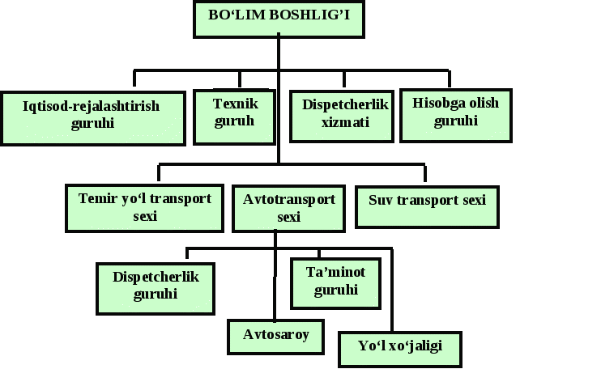
1 - rasm. Transport bo‘limi
Seriyali va donali ishlab chiqarishda ishlov beruvchi va yig‘ish sexlarida ichki transport vositasi sifatida ko‘prikli elektrli kranlar, kran balkalari, tor yo‘lkali temir yo‘l vagonlari va boshqalar ishlatiladi. Potokli ishlab chiqarishda esa transport vositasi sifatida turli konstruksiyali konveyerlar, maxsus transport qurilmalar va boshqa avtomatlashtirilgan liniyalar xizmat qiladi. Yuk aylanmasi katta bo‘lgan yirik korxonalarda maxsus transport bo‘limi (6.1-rasm) tashkil qilinadi. Transport bo‘limi ta’minot va sotish bo‘yicha direktor muoviniga bevosita bo‘ysunadi va transportlarning barcha turlarini birlashtiradi.
2. Yuk tashish marshrutlari turlari
Tashish lozim bo‘lgan barcha yuklarni uchta asosiy guruhga bo‘lish mumkin.
- Sochiluvchan yuklar. Jumladan, ko‘mir, qum, shag‘al va boshqalar.
- Qo‘yiladigan yuklar. Jumladan, neft, neft mahsulotlari, kimyoviy suyuq moddalar.
- Donali yuklar: a) uzunligi 3 m dan ortiq bo‘lgan prokat, truba, yog‘och, yog‘och materiallari; b) uzunligi 3 m gacha bo‘lgan - xom ashyolar, detallar; v) og‘irligi 50 kg gacha bo‘lgan donali buyumlar – metall quyilmasi xom ashyolar, detallar; g) qadoqlash - joylashtirish, konteynerlar, yashiklar, kiplar, bochkalar, rulonlar; d) og‘irligi katta bo‘lgan - dastgohlar, yirik metall quyilmasi, toylar.
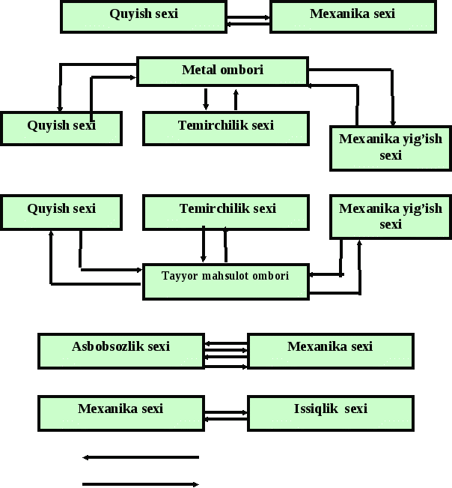
YYukli harakat
Yuksiz harakat
2-rasm. Mayatnik simon marshrut
Yuklarning har bir turi o‘ziga xos bo‘lgan tashish xususiyatiga ega. Transport vositalari ana shu xususiyatlarni hisobga olgan holda ularni tashishga xizmat ko‘rsatishlari lozim. Yuklar bir martali yoki doimiy marshrut bo‘yicha tashilishi mumkin. Bir martali marshrut mayda seriyali va donaviy ishlab chiqarish turiga xos bo‘lib, qaytarilmaydigan maxsus buyurtmalarni tashishda xizmat qiladi. Doimiy marshrutlar esa avvaldan belgilangan yo‘nalishda doimiy qaytarilib turadigan buyurtmalarni bajarishga xizmat qiladi. Bu marshrutlar yirik seriyali va ommaviy ishlab chiqarishga xos bo‘lib, mayatnik va halqasimon ko‘rinishda bo‘ladi. 2-rasmda mayatniksimon marshrut tasvirlangan (mashinasozlik zavodi misolida).
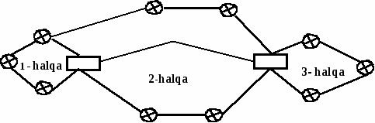
Halqasimon marshrutlar (3a,b - rasmlar) bir necha yuk punktlari o‘rtasida yukni biridan ikkinchisiga ketma - ket uzatishga xizmat qiladi. Halqasimon yuk tashish tizimlaridan biri siklli marshrut turidir.
а)
1-3-yuklash (tushirish) punktlari;
2-yuklarni bir halqadan ikkinchi halqaga uzatish maydoni
Bunday marshrutlarni sexlari ko‘p bo‘lgan yirik zavodlarda qo‘llash maqsadga muvofiq bo‘ladi. Bu bir nechta halqasimon harakatlarni o‘zaro birlashtiruvchi maxsus halqali marshrut bo‘lib, yuklarni bir halqadan ikkinchi halqaga ko‘chirish uchun maxsus maydonga ega.
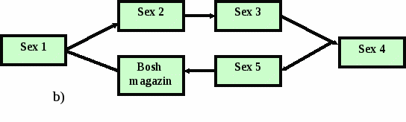
3 - rasm. Halqasimon marshrut sxemasi
3. Transport vositalarini tanlash
Transport vositalarini tanlashda quyidagi talablarni hisobga olish zarur:
- Tanlangan transport vositalari ayni yuk oqimining barcha ko‘rsatkichlariga javob berishi lozim.
- Transport vositalari xizmat ko‘rsatayotgan ishlab chiqarish jarayonlarining tashkiliy va texnologik xususiyatlariga mos bo‘lishi kerak.
- Transport vositalari xizmat ko‘rsatayotgan uchastkada qulay mehnat sharoitini va mehnat unumdorligi yuqori bo‘lishini ta’minlashi kerak.
- Yonma-yon uchastkalarda ishlayotgan transport vositalarini texnik tavsifi yuklash-tushirish, tashish ishlarini mexanizatsiyalashtirish darajasini oshirib borish uchun moslashgan bo‘lishi kerak.
- Tanlangan transport vositalari mavjud variantlar orasida iqtisodiy ko‘rsatkichlar bo‘yicha samarali bo‘lishi kerak.
Sexlararo yuk tashuvchi to‘xtab-to‘xtab harakatlanadigan transport vositalari (avtomobil, avto va elektr karalar va h.k) miqdori quyidagi formula orqali aniqlanadi:
a) mayatniksimon bir tomonlama marshrut uchun:
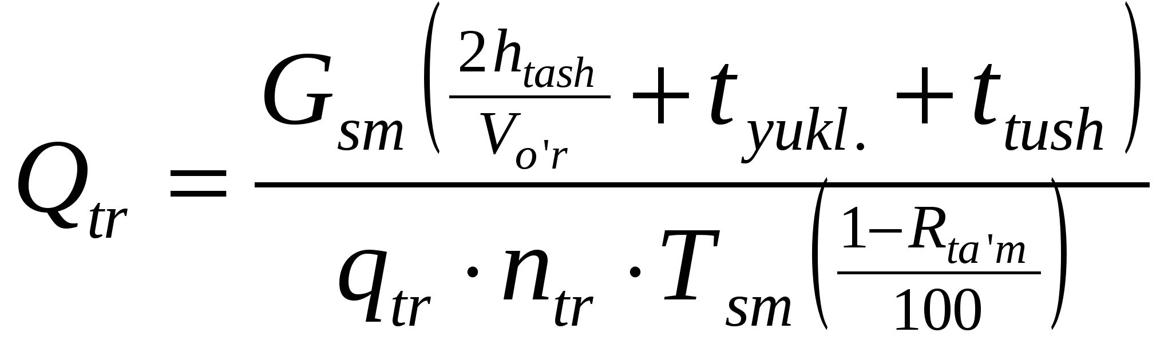 (10.1)
bunda,
G_{sm} - bir smenada tashiladigan yuk og‘irligi, t;
h_{tash} - ikkita punkt oralig‘idagi masofa, m;
V_{o‘r} - transport vositasining o‘rtacha harakat tezligi, m/min;
t_{yukl}, t_{tush} - mos holda har bir reysda yuklash tushirish operatsiyalariga sarflangan vaqt, min;
q_{tr} - transport vositasining yuk ko‘tarish hajmi, t;
n_{tr} - transport vositalarining yuk ko‘tarishini hisobga oluvchi koeffitsient;
T_{sm} - smena davomiyligi, min;
R_{ta’m} - transport vositalaridan foydalanilayotgan vaqtda yo‘qotilgan vaqt foizi (ta’mirlash, zaryadlash va h.k.)
b) ikki tomonlama marshrut uchun:
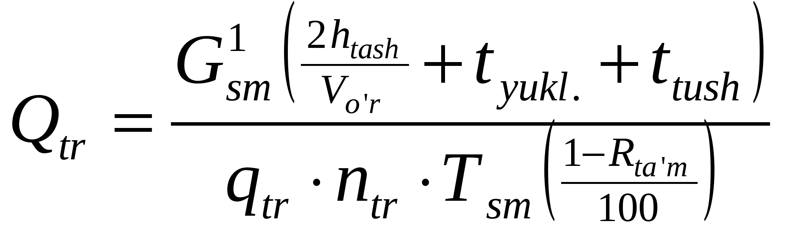 (10.2)
bunda:
G¹_{sm} - bir smenada ikki tomonga tashiladigan yuk miqdori, t;
Halqasimon yuk tashishda transport vositalari soni quyidagicha aniqlanadi:
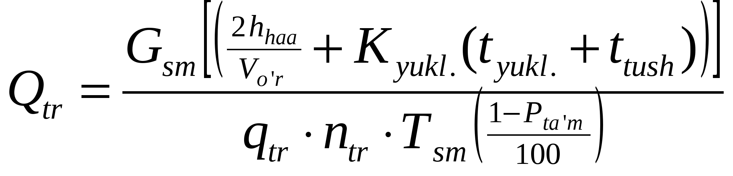 (10.3)
bunda:
h_{hal} - halqasimon marshrutning jami uzunligi,m;
K_{yukl} - yuklash, tushirish punktlari soni.
Bir smenada tashiladigan yuklar miqdori quyidagicha aniqlanadi:
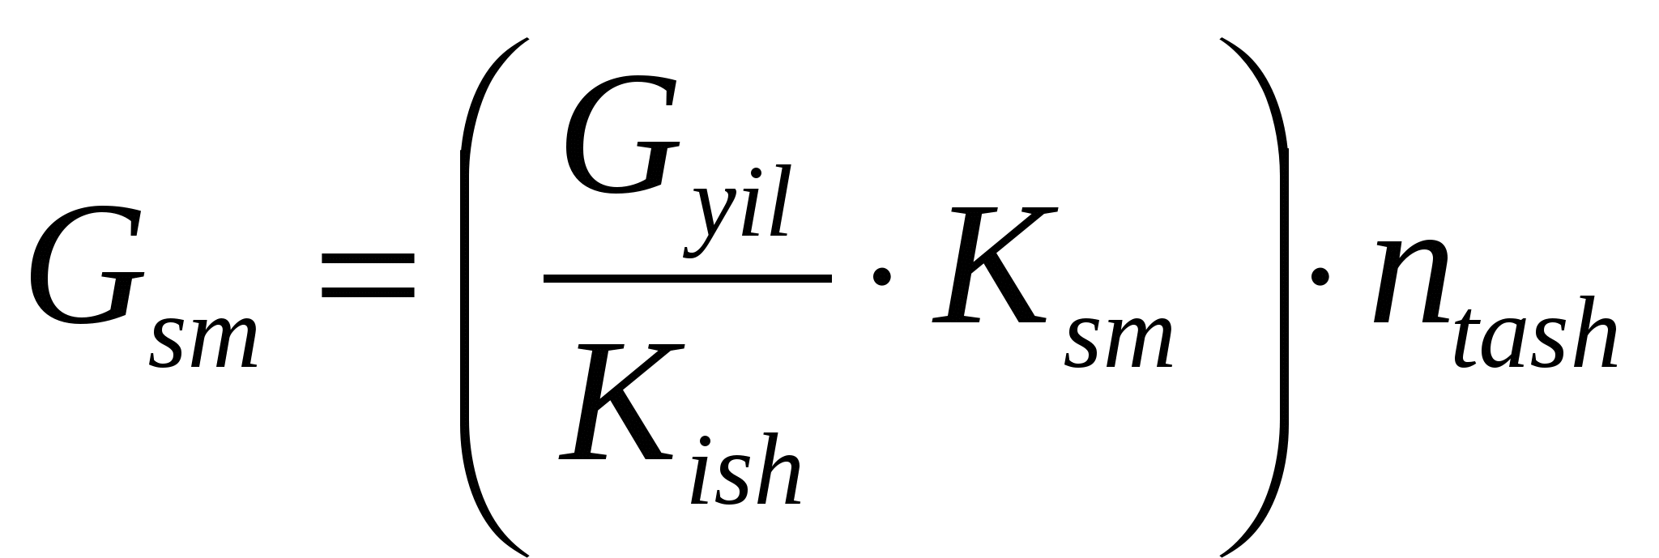 (10.4)
bunda:
G_{yil} - yillik yuk aylanmasi, m;
K_{sm} - bir sutkadagi smenalar soni;
K_{ish} - bir yildagi ish kunlari soni;
n_{tash} - yuk tashishning nomaromiylik koeffitsienti.
Sex ichida yuk tashish uchun ishlatiladigan elektr va avtokranlarning zaruriy miqdori quyidagi formula orqali aniqlanadi:
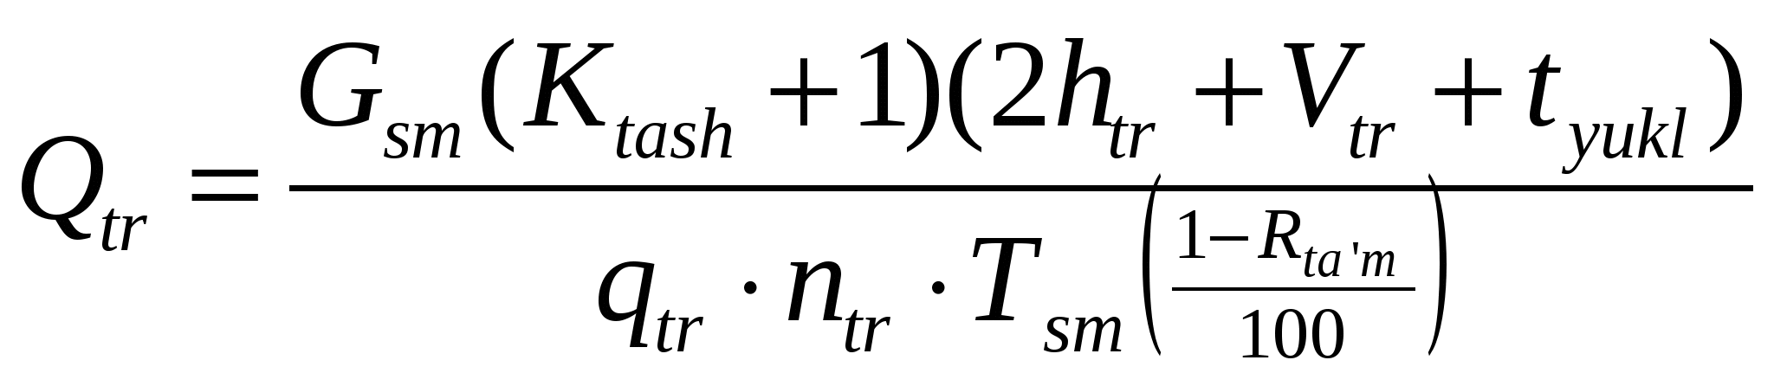 (10.5)
bunda:
K_{tash}+1 - bitta smenada ombordan, operatsiyalararo omborga uzatiladigan detallar partiyasi soni;
h_{tr} - o‘rtacha yuk uzatish masofasi;
Ko‘prikli kranlar miqdorlarini quyidagi formula orqali aniqlash mumkin:
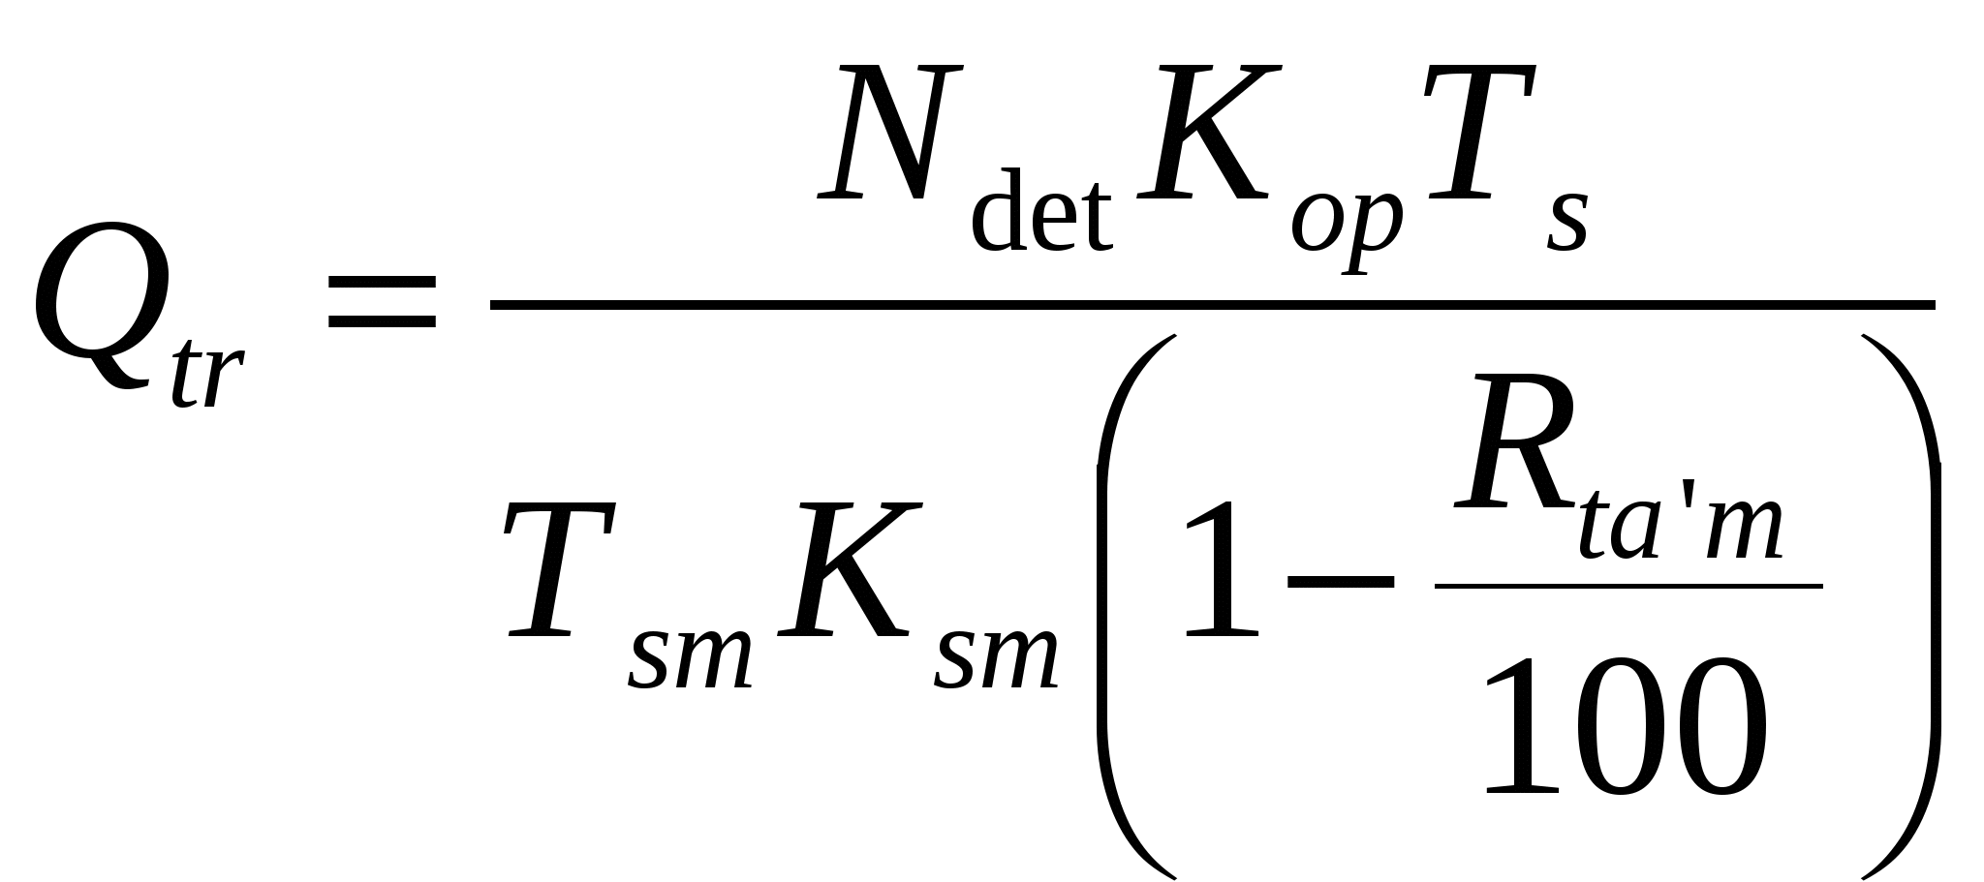 (10.6)
bunda:
N_{det} - bir yil davomida kranlar yordamida tashiladigan detallar soni;
K_{op} - bitta detalga kran operatsiyalari o‘rtacha soni;
T_{s} - bir kran sikli davomiyligi;
K_{sm} - kran ishi smenalari soni.
Uzluksiz transport vositalari yoki konveyerlar soni quyidagicha aniqlanadi:
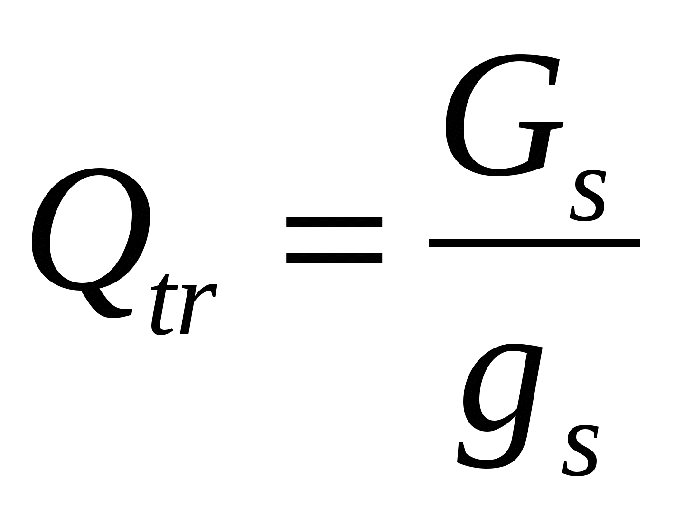 (10.7)
bunda:
G_{s} - har bir soatda tashilgan yuk miqdori,t;
g_{s} - konveyerning bir soatdagi mehnat unumdorligi,t.
Konveyerning bir soatdagi mehnat unumdorligini aniqlash formulasi quyidagicha:
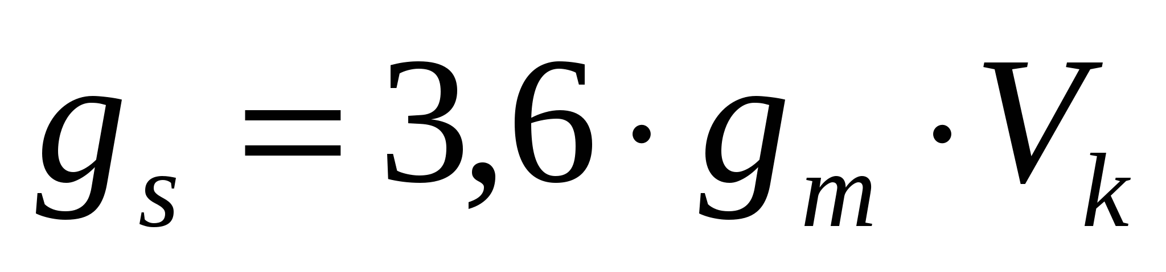 (10.8)
bunda:
g_{m} - konveyerning bir m ga tushadigan og‘irligi, kg/m;
V_{k} - konveyer harakati tezligi m/s.
Transport vositalari unumdorligini quyidagi formula orqali aniqlanadi:
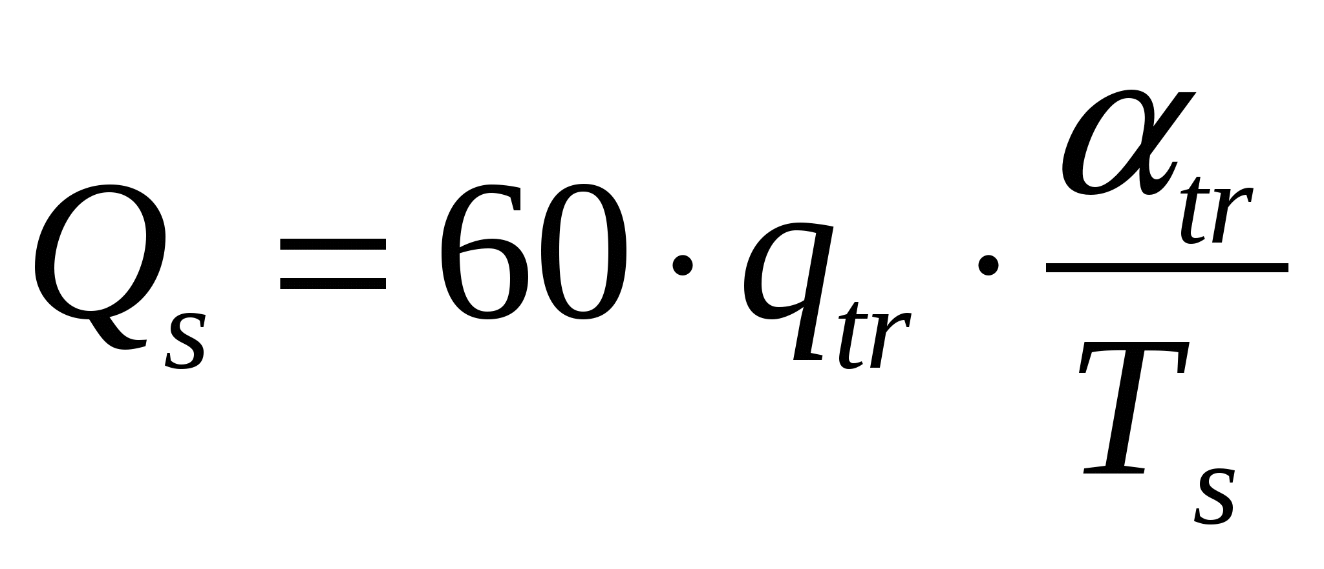 (10.9)
bunda:
- - yuk ko‘tarish foydalanish koeffitsienti;
T_{s}, - sikl davomiyligi, min.
Bir tonna yukni tashish tannarxi quyidagicha aniqlanadi:
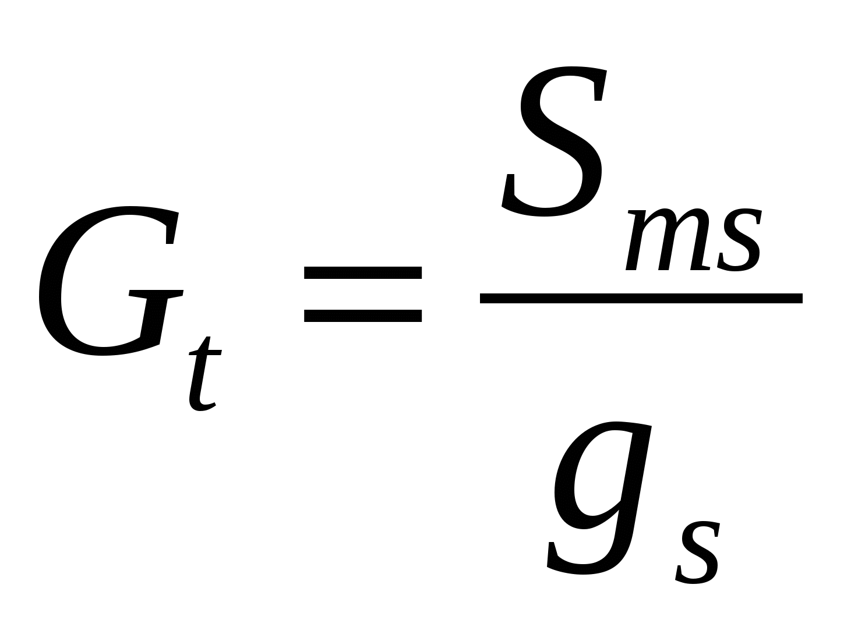 (10.10)
bunda:
S_{m.s} - bir mashina - soat tannarxi.

Tayanch iboralar:
Transport, transport vositalari:m uzlukli, uzluksiz, relsli, relssiz, suv transporti, ko‘taruvchi vositalar, osma yo‘llar, konveyerlar, sexlararo, sex ichida, yuk aylanishi, yuk oqimi, yuk turlari, doimiy mashrut harakatlari, aylanma marshrut, davriy marshrut, bir tomonlama marshrut.
Nazorat savollari
- Transport xo‘jaligining vazifalari nimalardan iborat?
- Korxona ichida yuk tashiydigan transport vositalariga qaysilar kiradi?
- Transport vositalarini tasniflab bering.
- Transport xo‘jaligining tarkibi nimalarga bog‘liq?
- Yirik seriyali va ommaviy ishlab chiqarishda ishlatiladigan transport vositalarini ayting.
- Seriyali va donalab ishlab chiqarishda qaysi transport vositalaridan foydalaniladi?
- Potokli ishlab chiqarishda-chi?
- Transport bo‘limining xizmat ko‘rsatish doirasini izohlab bering.
- Yuk tashish marshruti deganda nimani tushunasiz?
- Yuklar qaysi guruhlarga bo‘linadi?
- Mayatniksimon marshrutni izohlab bering.
- Halqasimon marshrut deganda nimani tushunasiz.
- Transport vositalarini tanlashda qanday talablar hisobga olinadi.
- Sexlararo yuk tashuvchi transport vositalari miqdori qanday aniqlanadi?
- Halqasimon yuk tashishda transport vositalari sonini aniqlash formulasini keltiring.
- Bir smenada tashiladigan yuklar miqdori qanday aniqlanadi?
- Sex ichida yuk tashiydigan transport vositalarini qanday aniqlash mumkin?
- Ko‘prikli kranlar miqdorini aniqlash formulasini keltiring.
- Konveyerlar soni qanday aniqlanadi?
- Konveyerlarning mehnat unumdorligi qanday aniqlanadi?
- Transport vositalari unumdorligi-chi?
- Bir tonna yukni tashish tannarxini aniqlashni tushuntirib bering.

